Tugas PCD TT

Nama : Wahyu Rahmat Firdaus

NIM : 1207070138

Kelas : PCD TT

Edge Detection

1. Filter Canny

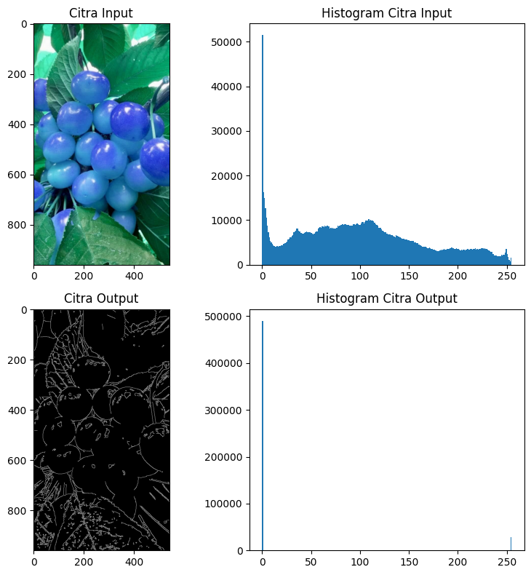

1. Filter Laplacian

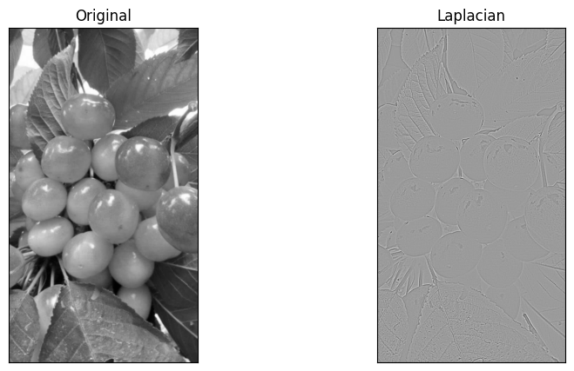

1. Filter Prewit

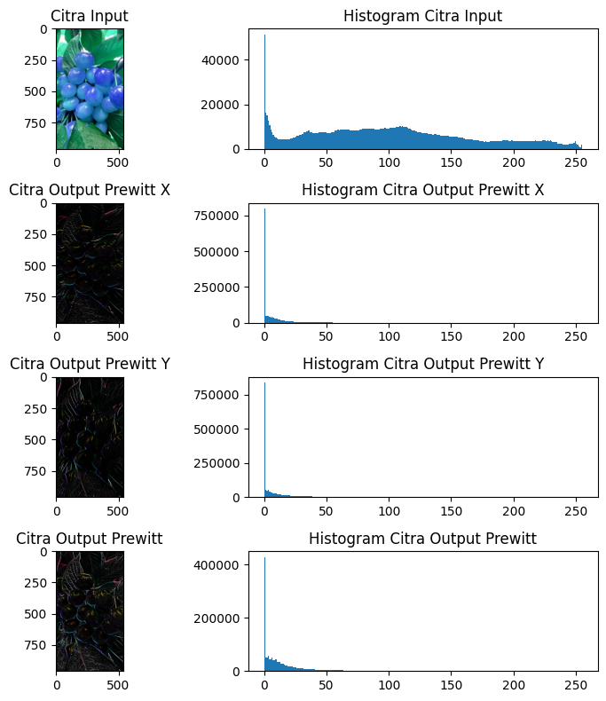

1. Filter Sobel

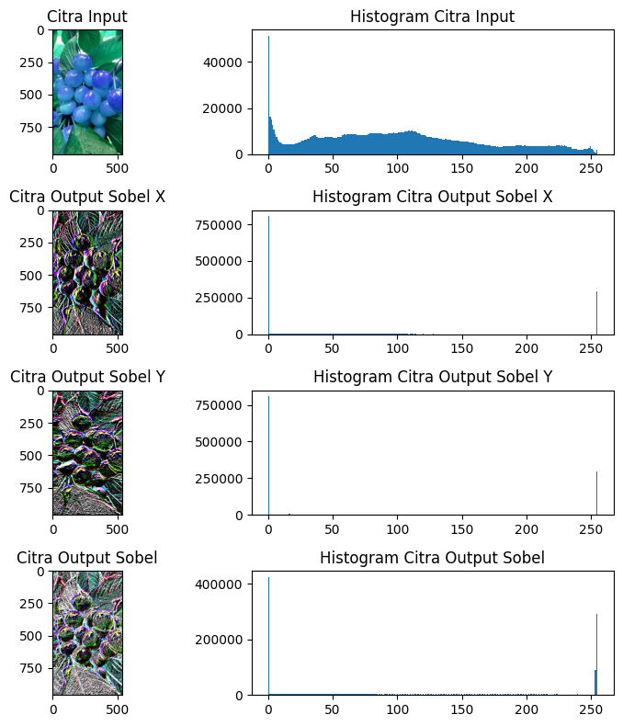

Analisis

Pada filter Canny output yang dihasilkan terlihat bewarna hitam dan putih atau biner. Untuk filter Laplacian, output yang dihasilkan berwarna abu-abu dan garis tepi yang dihasilkan terlihat memiliki intensitas yang meningkat. Untuk filter Prewitt Menghasilkan garis tepi yang lebih terang yang bersumber dari gambar asli itu sendiri dan dapat dibagi menjadi sumbu X dan Y. Dan yang terakhir yaitu filter Sobel, memiliki output yang hamper sama dengan Prewitt, dan memiliki garis tepi yang lebih jelas dan kontras.

Transformasi Citra

1. Twirl

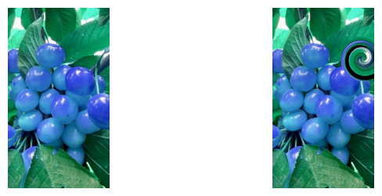

1. Translation

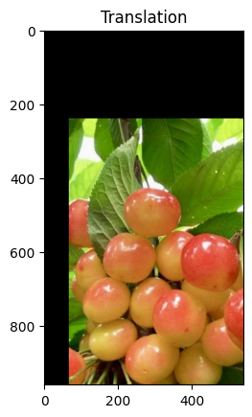

1. Rotation

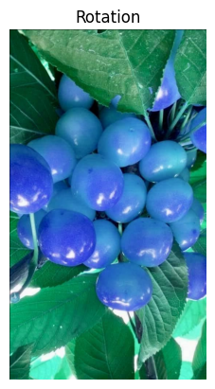

1. Interpolation

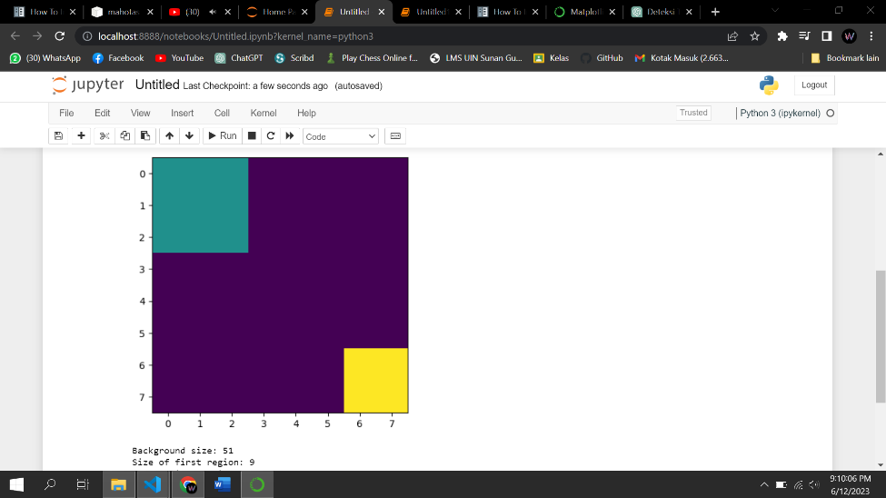

Maaf bu Mahotas Library nya eror

1. Skala Interpolasi Miring

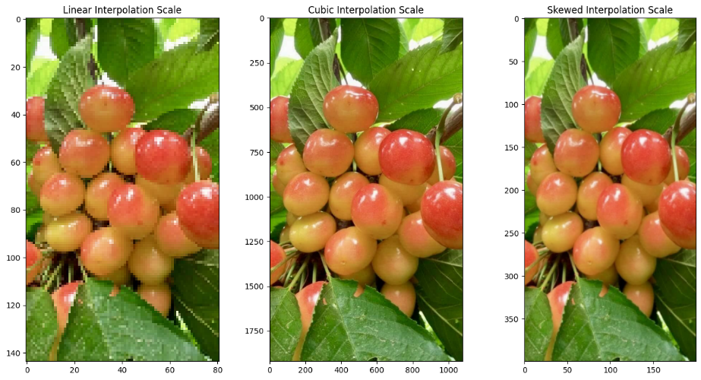

Analisis

Pada transformasi Twirl, citra seperti dibuat memiliki efek pusaran. Pada transformasi translation, citra dibuat menggeser tanpa mengalami perubahan bentuk. Pada transformasi citra rotation, citra dapat diputar berdasarkan sudut rotasinya. Sedangkan Interpolasi citra dan Interpolasi miring memiliki fungsi yang hamper sama yaitu melakukan pengubahan ukuran citra dan untuk menghasilkan citra yan glebih halus dan berkualitas tinggi.